二分册专项卷XI

化学原理

第 1 题
来源：高中化学竞赛教程第二分册
3 难挥发性二硫化钽 $\left({TaS}_{2}\right)$ 可采用如右图装置提纯。将不纯的 $TaS_{2}$ 粉末装入石英管一端，抽真空后引入适量碘并封管，置于加热炉中。反应如下：
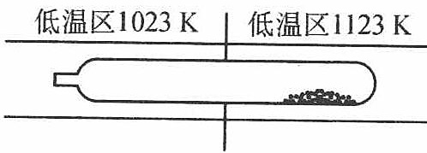
$${TaS}_{2}(s)+2I_{2}(g)\overset{1123 K}{⇌} (1023 K){TaI}_{4}(g)+S_{2}(g)$$
下列说法正确的是( )。
A. 在不同温度区域, $TaI_{4}$ 的量保持不变
B. 在提纯过程中, $I_{2}$ 的量不断减少
C. 在提纯过程中, $I_{2}$ 的作用是将 $TaS_{2}$ 从高温区转移到低温区
D. 该反应的平衡常数与 $TaI_{4}$ 和 $S_{2}$ 的浓度乘积成反比

第 2 题
来源：高中化学竞赛教程第二分册 第4讲 实战演练3
3 下列各反应可用于设计制造原电池的是（ ）。
A. $2CH_{3}CHO+O_{2}\overset{\text{催化剂}}{→}2CH_{3}COOH$
B. $CH_{3}OH+CH_{3}CH_{2}COOH\overset{\text{浓硫酸}}{→}CH_{3}CH_{2}COOCH_{3}+H_{2}O$
C. $KAl(SO_{4})_{2}+2Ba(OH)_{2}→2BaSO_{4}↓+KAlO_{2}+2H_{2}O$
D. $CuSO_{4}+4NH_{3}⋅H_{2}O→[Cu(NH_{3})_{4}]SO_{4}+4H_{2}O$

第 3 题
来源：高中化学竞赛教程第二分册 第4讲 实战演练9
9 有两根同时安装的地下自来水管道，一根在完全均匀的土质中通过，另一根通过的土质变化复杂，有的位置为粘土，有的位置为沙土，有的位置潮湿，有的位置干燥。试问这两根管道哪一根使用年限长一些？为什么？

第 4 题
来源：高中化学竞赛教程第二分册 第4讲 实战演练1
1 有一种 MCFC 型燃料电池，该电池所用原料为 $H_{2}$ 和空气，电解质为熔融的 $K_{2}CO_{3}$。电池总反应为：$2H_{2}+O_{2}→2H_{2}O$，负极反应为 $H_{2}+CO_{3}^{2−}→H_{2}O+CO_{2}+2e^{−}$。下列说法中正确的是（ ）。
A. 正极反应为 $4OH^{−}−4e^{−}→2H_{2}O+O_{2}↑$
B. 电池放电时，电池中 $CO_{3}^{2−}$ 的物质的量将逐渐减少
C. 放电时 $CO_{3}^{2−}$ 向负极移动
D. 电路中的电子经正极、负极、熔融 $K_{2}CO_{3}$ 后再回到正极，形成闭合回路

第 5 题
来源：高中化学竞赛教程第二分册 第4讲 实战演练11
11 Cu 是一种不很活泼的金属，下列反应能否进行：
$$Cu+2H_{2}O→Cu(OH)_{2}+H_{2}↑$$
若能，请说明理由，并设计一简单实验证明之。

第 6 题
来源：高中化学竞赛教程第二分册 第5讲 实战演练5
5 科学家 P. Tatapudi 等人首先使用在空气中电解纯水（酸性条件下）的方法制得臭氧，同时还得到了过氧化氢。下列电极反应式正确的是（ ）。
A. 阳极反应：$3O_{2}+6H^{+}+6e^{−}→3H_{2}O_{2}$
B. 阳极反应：$3H_{2}O−6e^{−}→O_{3}↑+6H^{+}$
C. 阴极反应：$3O_{2}+6H_{2}O+6e^{−}→3H_{2}O_{2}+6OH^{−}$
D. 阴极反应：$3H_{2}O−6e^{−}→O_{3}↑+6H^{+}$

第 7 题
来源：高中化学竞赛教程第二分册 第1讲 实战演练⑫
⑫ 已知某温度下反应 $N_{2}O_{4}(g)⇌2{NO}_{2}(g)$ 的平衡常数 $K_{p}=\frac{{\left[p({NO}_{2})\right]}^{2}}{p(N_{2}O_{4})}$。
- 现有总压 1 atm 下 $NO_{2}$ 和 $N_{2}O_{4}$ 的混合气体，其密度为同状态下 $H_{2}$ 密度的 34.5 倍，求平衡常数 $K_{p}$。
- 如将这些气体全部用水吸收转变为 $HNO_{3}$，需用同压下几倍体积的 $O_{2}$？
- 如将这些 $O_{2}$ 预先和 ${NO}_{2}$、$N_{2}O_{4}$ 相混合（设 $O_{2}$ 和 ${NO}_{2}$、$N_{2}O_{4}$ 不反应），总压仍为 1 atm，其平衡后混合气体的密度为同状态下 $H_{2}$ 的多少倍？

第 8 题
来源：高中化学竞赛教程第二分册 第3讲
【例 4】在含有 $Mn^{2+}$、$Pb^{2+}$ 各 $0.010 mol⋅L^{−1}$ 的溶液中通入 $H_{2}S$ 达饱和（$H_{2}S$ 浓度为 $0.10 mol⋅L^{−1}$），问溶液的 $[H^{+}]$ 应控制在何值时，可使 $Mn^{2+}$ 与 $Pb^{2+}$ 分离？已知 $K_{sp}(MnS)=1.4×{10}^{−15}$，$K_{sp}(PbS)=3.4×{10}^{−28}$。

第 9 题
来源：高中化学竞赛教程第二分册 第6讲 实战演练11
11 用邻苯基-双-(二甲砷) $C_{6}H_{4}As(CH_{3})_{2}$（简记为 diars，常做配体）与 $FeCl_{3}$ 作用，可生成一个双配离子的化合物 A。已知 A 中阴离子是正四面体结构，阳离子中 Fe 为 6 配位，其配体 diars 和 $Cl^{−}$ 的数目相等，为 1:1。
将 A 用硝酸氧化后得到一种晶体 B，经分析 B 晶体中的正负离子的空间结构与 A 完全相同，只不过是阴离子与阳离子的个数比不同——A 为 1:1，B 为 2:1。
- 试确定 A 和 B 的分子式。
- 画出 A 中阳离子可能的结构简式，并指明哪一种结构较为稳定。为什么？
- 指明 A 和 B 中铁元素的氧化数。A → B 属于什么反应？
- 写出生成 A 的化学反应方程式。

有机化学

第 10 题
来源：高中化学竞赛教程第二分册
5 某药物结构简式如图所示：
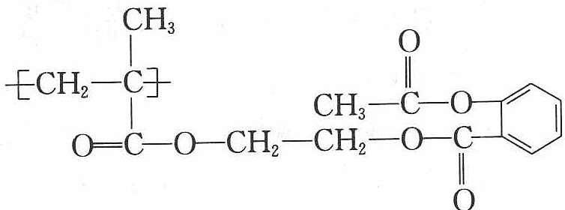
该物质 1 摩尔与足量 NaOH 溶液反应，消耗 NaOH 的物质的量为（ ）。
A. 3 摩尔
B. 4 摩尔
C. 3n 摩尔
D. 4n 摩尔

第 11 题
来源：高中化学竞赛教程第二分册
7 聚氯乙烯是用途十分广泛的石油化工产品，某化工厂曾利用下列工艺生产聚氯乙烯的单体氯乙烯：
$$CH_{2}=CH_{2}+Cl_{2}→CH_{2}Cl−CH_{2}Cl$$
$$CH_{2}Cl−CH_{2}Cl→CH_{2}=CHCl+HCl$$
请回答下列问题：
- 已知反应①中二氯乙烷的产率（产率＝实际产量/理论产量×100%）为 98%，反应②中氯乙烯和氯化氢的产率均为 95%，则 2.8 t 乙烯可制得氯乙烯_t，同时得到副产物氯化氢_t（计算结果保留 1 位小数）。
- 为充分利用副产物氯化氢，该工厂后来将下列反应运用于生产：
$$2CH_{2}=CH_{2}+4HCl+O_{2}→2CH_{2}Cl−CH_{2}Cl+2H_{2}O$$
由反应①、③获得二氯乙烷，再将二氯乙烷通过反应②得到氯乙烯和副产物氯化氢，副产物氯化氢供反应③使用，形成了新的工艺。由于副反应的存在，生产中投入的乙烯全部被消耗时，反应①、③中二氯乙烷的产率依次为 $a\%$、$c\%$；二氯乙烷全部被消耗时，反应②中氯化氢的产率为 $b\%$。试计算：反应①、③中乙烯的投料比为多少时，新工艺既不需要购进氯化氢为原料，又没有副产物氯化氢剩余（假设在发生的副反应中既不生成氯化氢，也不消耗氯化氢）。

第 12 题
来源：高中化学竞赛教程第二分册 第11讲 实战演练⑦
⑦ 下列化合物中，哪个可能有芳香性？
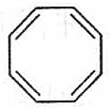
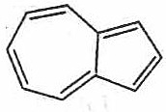
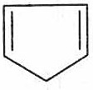
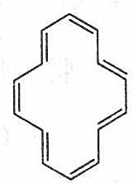

第 13 题
来源：高中化学竞赛教程第二分册 第13讲 实战演练11
碳正离子［例如 $CH_{3}^{+}$，$CH_{5}^{+}$，$(CH_{3})_{3}C^{+}$ 等］是有机反应中重要的中间体，欧拉（G·Olah）因在此领域研究中的卓越成就而荣获 1994 年诺贝尔化学奖。碳正离子 $CH_{5}^{+}$ 可以通过 $CH_{4}$ 在”超强酸”中再获得 1 个 $H^{+}$ 而得到，而 $CH_{5}^{+}$ 失去 $H_{2}$ 可得 $CH_{3}^{+}$。
- ${CH}_{3}^{+}$ 是反应性很强的正离子，是缺电子的，其电子式是____。
- ${CH}_{3}^{+}$ 中 4 个原子是共平面的，三个键角相等，键角应是____。
- ${\left({CH}_{3}\right)}_{2}{CH}^{+}$ 在 NaOH 的水溶液中反应将得到电中性的有机分子，其结构简式是____。
- ${\left({CH}_{3}\right)}_{3}C^{+}$ 去掉 $H^{+}$ 后将生成电中性有机分子，其结构简式是____。

第 14 题
来源：高中化学竞赛教程第二分册 第14讲 实战演练4
有一系列有机物按以下顺序排列：${CH}_{3}CH=CHCHO,{CH}_{3}CH=CHCH=CHCHO,{CH}_{3}(CH=CH)_{3}CHO,⋯$，在该系列有机物中，分子中碳元素的质量分数的最大值最接近于（ ）。
A. 95.6%
B. 92.3%
C. 85.7%
D. 75.0%

第 15 题
来源：高中化学竞赛教程第二分册 第16讲 实战演练10
- 化合物 A 是天然蛋白质的最终水解产物，分子中只有一个氨基，化合物 B 是一种含有醛基的硝酸酯，两物质的分子式都可用 $C_{a}H_{b}O_{c}N_{d}$ 表示，且 $a+c=b$、$a−c=d$。试回答：
A、B 的分子式是________。
- 光谱测定显示 A 的分子结构中不存在甲基（$−CH_{3}$），则 A 的结构简式是________。
- 光谱测定显示 B 的烃基部分不存在支链，则 B 的结构简式是________。

第 16 题
来源：高中化学竞赛教程第二分册 第9讲 正文例2
【例 2】试求算 2,3-二甲基丁烷在 ${127}^{∘}$ C 时进行溴代反应的产物产率百分比。

第 17 题
来源：高中化学竞赛教程第二分册 第10讲 实战演练⑫
⑫ 请根据以下所给信息填空：
A
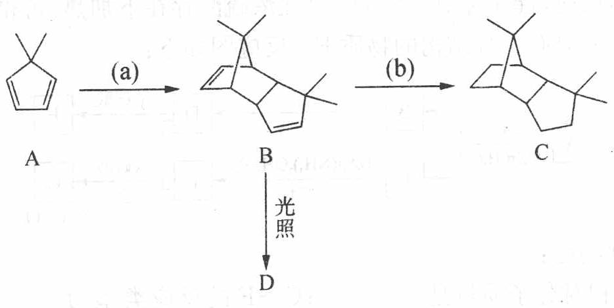
(a)的反应条件 | (a)的反应类别 | (b)的反应类别
- 分子 A 中有 ____ 个一级碳原子，有 ____ 个二级碳原子，有 ____ 个三级碳原子，有 ____ 个四级碳原子，至少有 ____ 个氢原子共平面。
- B 的同分异构体 D 的结构简式是 ____。
- E 是 A 的一种同分异构体，E 含有 sp、$sp^{2}$、$sp^{3}$ 杂化的碳原子，分子中没有甲基，E 的结构简式是 ____。

第 18 题
来源：高中化学竞赛教程第二分册 第11讲 实战演练⑬
⑬ 曾有人用金属钠处理化合物 A（分子式 $C_{5}H_{6}Br_{2}$，含五元环），欲得产物 B，而事实上却得到芳香化合物 C（分子式 $C_{15}H_{18}$）。
- 请画出 A、B、C 的结构简式。
- 为什么该反应得不到 B 却得到 C?
- 预期用过量酸性高锰酸钾溶液处理 C，得到的产物是 D，写出 D 的结构简式。

第 19 题
来源：高中化学竞赛教程第二分册 第12讲 正文例2
【例2】2-甲基-1-溴环己烷有顺反异构体 A 和 B。在 KOH 醇溶液中反应 B 只能得到一种产物，A 可得到两种产物，写出反应式，并说明原因。

第 20 题
来源：高中化学竞赛教程第二分册 第12讲 竞赛对接例2
【例2】（2006 年浙江预赛）等物质的量的 1,2-二溴乙烷和环戊二烯在过量碱的水溶液中与催化剂氯化三乙基苯基铵存在以下反应，生成含 C 91.3% 的烃 Y，沸点 115℃（$1.01×{10}^{5}$ Pa）。当用一氘代的 1,2-二溴乙烷与环戊二烯反应时，只生成唯一产物（已知具有一定的稳定性）。1 mol Y 可与 3 mol Br₂ 在 CCl₄ 中反应，求 Y 的结构与反应所得产物的可能结构（不要求立体化学）。（已知环丙烷易与 Br₂ 反应生成 1,3-二溴丙烷。）
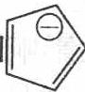
Y: ____；产物可能结构：____。

第 21 题
来源：高中化学竞赛教程第二分册 第14讲 正文例3
【例3】根据康尼查罗反应及羟醛缩合反应原理完成下列要求：
- 写出下列反应的产物：
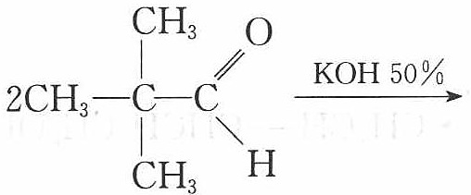
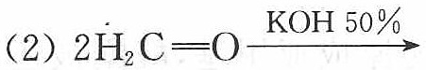
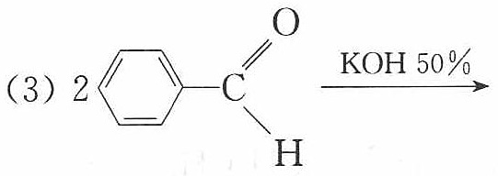
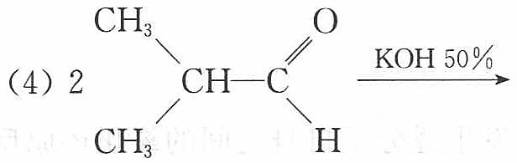
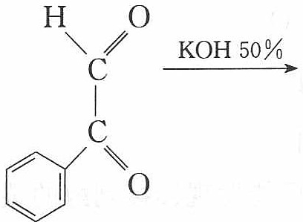
- 若康尼查罗反应在 $D_{2}O$ 中进行，则有无可能发现连接到醇的碳原子上的氘？解释理由。
- 若 4-硝基苯甲醛和 4-甲氧基苯甲醛单独进行康尼查罗反应，何者反应较快？
- 在 KOH 存在时，乙醛与大量甲醛反应，预期产物是什么？

第 22 题
来源：高中化学竞赛教程第二分册 第15讲 实战演练8（
高效低毒杀虫剂氯菊酯 (I) 可通过下列合成路线制备：
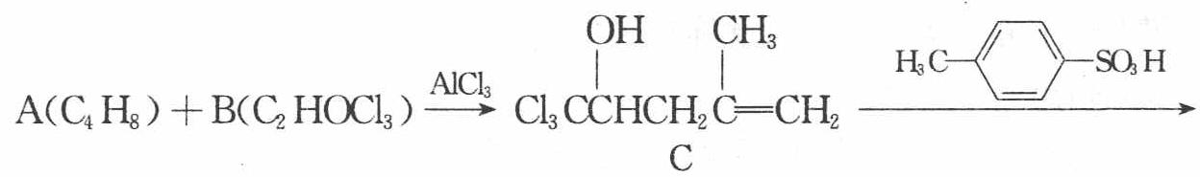
（题面小问跨卷续接：）
- 写出化合物 A、B 的结构简式。
- 写出化合物 E 的系统名称，以及化合物 I 中官能团的名称。
- 由化合物 E 生成化合物 F 经历了____步反应，每步反应的反应类别分别是____。
- 在化合物 E 转化成化合物 F 的反应中，能否用 $NaOH/C_{2}H_{5}OH$ 代替 $C_{2}H_{5}ONa/C_{2}H_{5}OH$ 溶液？为什么？
- 化合物 G 和 H 反应生成化合物 I、$N({CH}_{2}{CH}_{3})_{3}$ 和 NaCl，由此可推断：H 的结构简式 ____，H 分子中氧原子至少与 ____ 个原子共平面。
- 芳香化合物 J 比 F 少两个氢，J 中有三种不同化学环境的氢，它们的数目比是 9:2:1，则 J 可能的结构为（用结构简式表示）____。

元素与分析

第 23 题
来源：高中化学竞赛教程第二分册 第7讲 实战演练③
③ 在 $CrCl_{3}$ 和 $K_{2}Cr_{2}O_{7}$ 溶液中加入过量 NaOH 溶液，两者存在的主要形式分别是（ ）。
A. ${Cr(OH)}_{3}$ 和 ${Cr}_{2}O_{7}^{2−}$
B. ${\left[{Cr(OH)}_{4}\right]}^{−}$ 和 $Cr_{2}O_{7}^{2−}$
C. ${Cr(OH)}_{3}$ 和 ${CrO}_{4}^{2−}$
D. ${\left[{Cr(OH)}_{4}\right]}^{−}$ 和 $CrO_{4}^{2−}$

第 24 题
来源：高中化学竞赛教程第二分册 第7讲 实战演练②
② $TiO_{2}$ 在光照射下可使水分解：$2H_{2}O\underset{{\text{TiO}}_{2}}{\overset{\text{光}}{→}}2H_{2}↑+O_{2}↑$，该过程类似植物的光合作用。
右图是光照射下 $TiO_{2}$ 分解水的装置示意图。
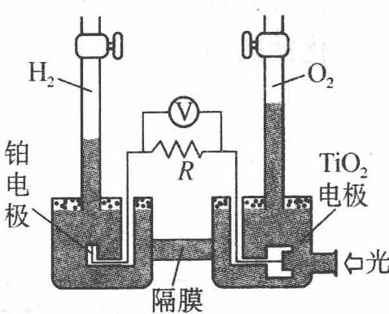
下列叙述正确的是（ ）。
A. 该装置可以将光能转化为电能，同时也能转化为化学能
B. 铂电极上发生的反应为：$2H^{+}+2e^{−}→H_{2}↑$
C. 该装置工作时，电流由 $TiO_{2}$ 电极流向铂电极
D. 该装置工作时 $TiO_{2}$ 电极附近溶液的 pH 变大

第 25 题
来源：高中化学竞赛教程第二分册 第7讲 实战演练⑭
⑭ 已探明我国锰矿储量占世界第三位，但富矿仅占 $6.4\%$，每年尚需进口大量锰矿石。有人设计了把我国的菱锰矿（贫矿）转化为高品位”菱锰矿砂”的绿色工艺。该工艺首先将矿砂与硫酸铵一起焙烧，较佳条件是：投料比 $m[(NH_{4})_{2}SO_{4}]/m[MnCO_{3}]=1.5$；焙烧温度 ${450}^{∘}C$；焙烧时间 1.5 小时。
- 写出焙烧反应方程式。
- 其次，将焙烧产物转化为高品位的”菱锰矿砂”，写出反应方程式。
- 若焙烧温度过高或时间过长，将导致什么结果？
- 从物料平衡角度看，生产过程中是否需要添加 $({NH}_{4})_{2}{SO}_{4}$？说明理由。

汇编统计：共 25 题。 无待复核项。

